2013. május 12. (vasárnap) – 21:30 – M1
A bukás - Hitler utolsó napjai
(Der Untergang)
Német háborús filmdráma, 150 perc, 2004
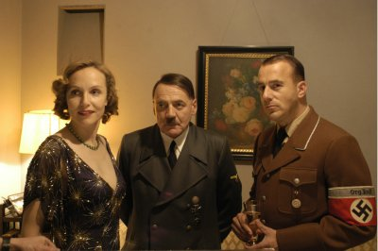

Stáb:
rendező: Oliver Hirschbiegel
író: Joachim Fest
forgatókönyvíró: Bernd Eichinger
operatőr: Rainer Klausmann
zene: Stephan Zacharias
producer: Bernd Eichinger
vágó: Hans Funck
Szereplők:
Bruno Ganz (Adolf Hitler)
Alexandra Maria Lara (Traudl Junge)
Corinna Harfouch (Magda Goebbels)
Ulrich Matthes (Joseph Goebbels)
Juliane Köhler (Eva Braun)
Heino Ferch (Albert Speer)
Ulrich Noethen (Heinrich Himmler)
Götz Otto (Otto Günsche)
Birgit Minichmayr (Gerda Christian)
Thomas Thieme (Martin Bormann)
Rolf Kanies (Hans Krebs)
Dieter Mann (Wilhelm Keitel)
Christian Redl (Alfred Jodl)
Mathias Gnädinger (Hermann Göring)

Berlin, 1945 április. Egy nép a bukására vár. A főváros utcáin kegyetlen harcok folynak. Hitler a katonai vezetőséggel és néhány hívével elsáncolja magát a vezetőségi bunkerben. A Birodalom helyzete a Vörös Hadsereg előrenyomulásával egyre reménytelenebbé válik. A folyamatos bombázások állandó rettegésben és életveszélyben tartják a város elkeseredett lakosságát. Miközben az utcákon kétségbeesés tombol, Hitler a Harmadik Birodalom teljes pusztulását a bunker falai között éli át. Jóllehet Berlint már lehetetlen tartani, a Führer tiltakozik a búvóhely elhagyása ellen. Már csak néhány órája maradt, mielőtt közös öngyilkosságuk előtt feleségül veszi Eva Braunt.

